**今日动态**

**第十九周 1月9日 星期四 晴**

**一、晨间来园**

出勤：今日来园12人

早晨来园时候，大部分孩子都能开开心心来园，能够主动和老师打招呼，大部分孩子在老师的提醒下能够和老师打招呼，并且主动在教室门口签到，将水杯放在水杯架上。

**二、区域游戏**

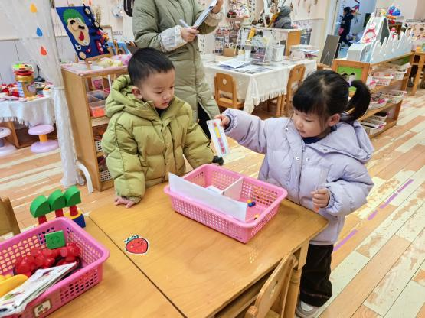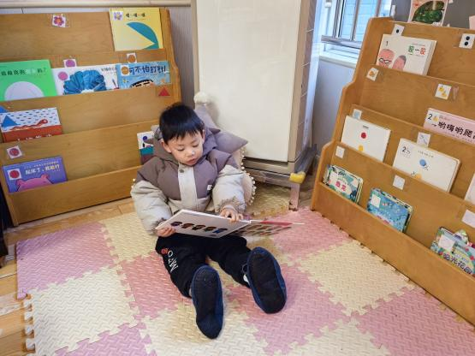今天的区域游戏环节，孩子们自主选择游戏内容，邓江宁、陈意、杨子沐、洪开澈、田初阳、胡嘉芯、曹瑾依、邵清玥、王悦宁、彭屹知、左佑、贾栩然小朋友能够遵守游戏规则，和小朋友友好相处。

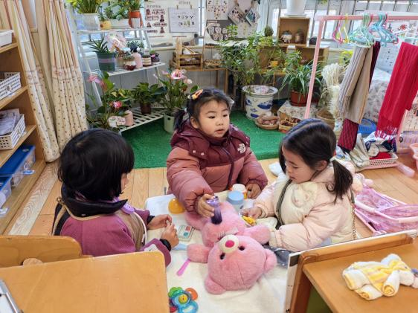

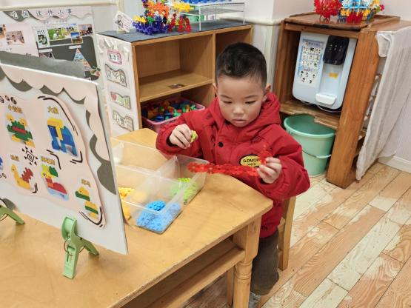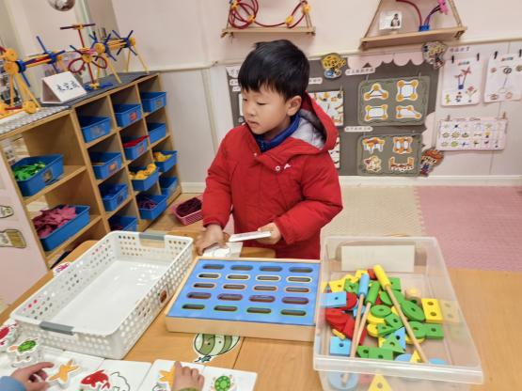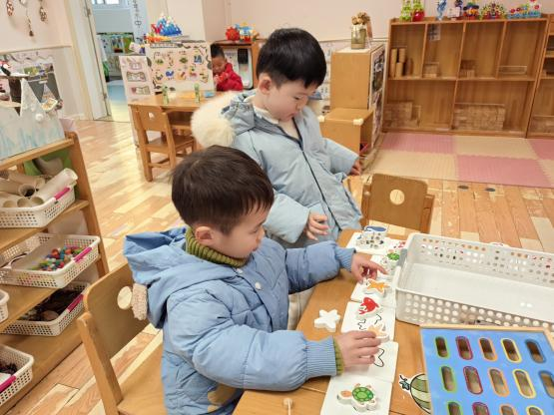

**三、集体活动**

今天开展了数学《大熊的储藏室》。

大熊的储藏室这本绘本蕴含了各种颜色、大小、形状的食物以及不同的分类整理方式。本次活动充分利用绘本中的分类整理资源，创设情境让幼儿在看一看、说一说、分一分的过程中了解不同的分类整理方法，并进一步理解分类整理在我们生活中的意义。

邓江宁、陈意、杨子沐、洪开澈、田初阳、胡嘉芯、曹瑾依、邵清玥、王悦宁、彭屹知、左佑、贾栩然小朋在看看、说说、操作中感受分类在生活中的作用。感知食物的外部特征，尝试按物体的特征进行分类。

**四、户外活动**

今天的户外活动我们一起进行了大型攀爬网的户外游戏，孩子们在游戏中展现出了极大的勇气和探索精神。他们小心翼翼地攀爬着，每一步都充满了挑战和乐趣。今天的户外活动不仅让孩子们享受到了运动的快乐，还让他们在游戏中学会了坚持和互助，收获满满。

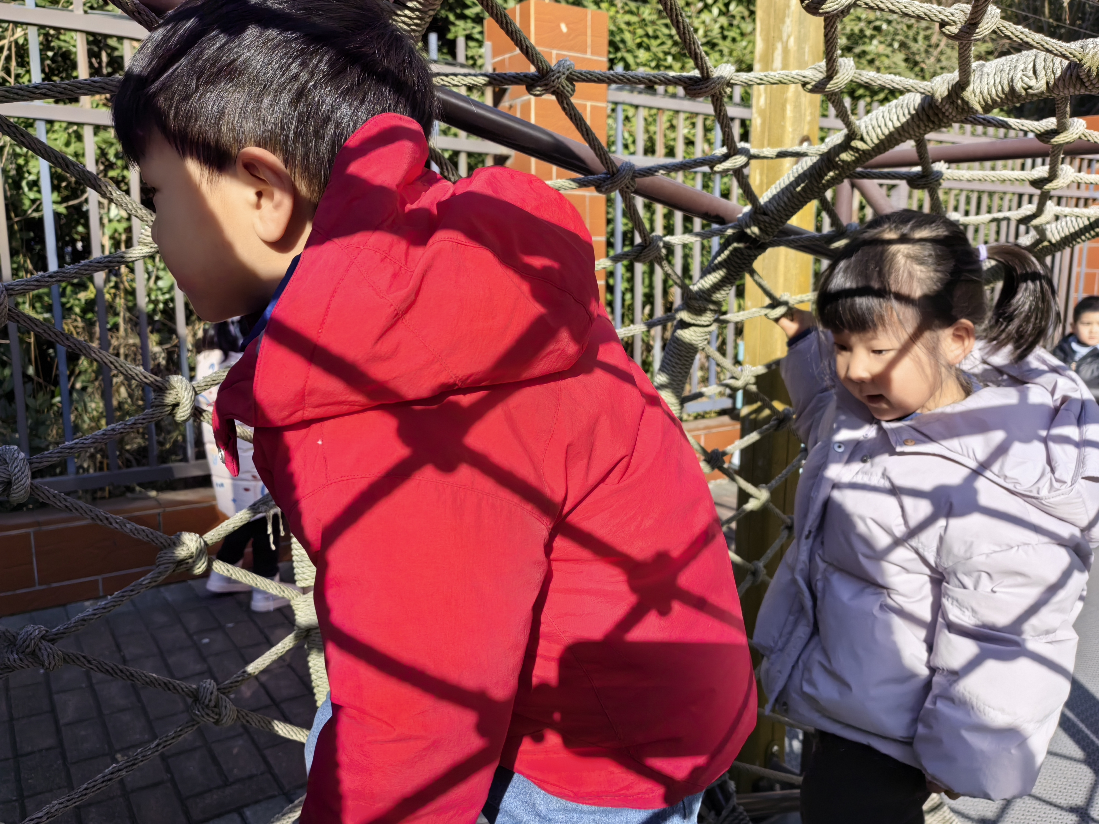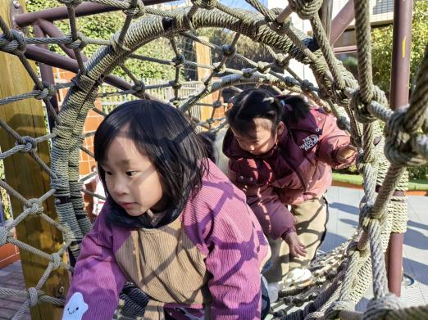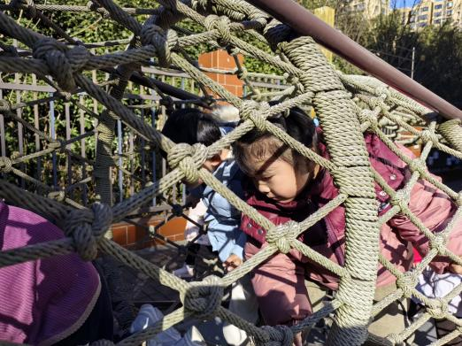

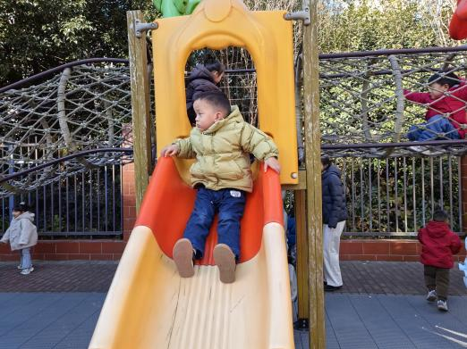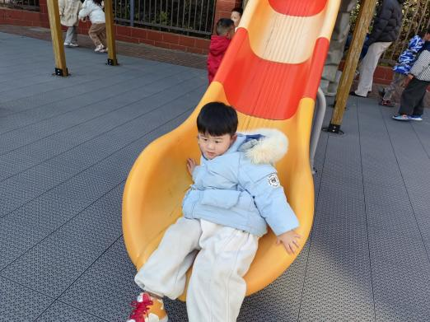

邓江宁、陈意、杨子沐、洪开澈、田初阳、胡嘉芯、曹瑾依、邵清玥、王悦宁、彭屹知、左佑、贾栩然小朋友在户外活动中遵守游戏规则，和同伴之间友好相处。

**五、温馨提示**

请家长做好孩子的冬季卫生保健工作。

日常护理：

1.及时给孩子增减衣服，早上低，不可盲目追求保暖给孩子穿太多衣服。要注意根据当天气温给孩子准备适当的衣物带到幼儿园备用，老师会根据气温高低给孩子们增减衣服。

2.长期搁置不穿的衣服极有可能会让孩子发生皮肤过敏、红肿、发痒、或呼吸道过敏咳嗽、流涕等症状，建议您将冬季衣服拿出后先进行洗涤、晾晒，以消除过敏因素。

3.冬季寒冷干燥，孩子皮肤易干裂发痒，洗完脸后要及时为孩子面部、手部涂抹润肤霜，这样能有效滋润、适度锁水，缓解干燥状况。

4.孩子起床后会感觉喉咙干，容易咳嗽，在排除患病或过敏性咳嗽等原因之后，很可能是室内的湿度比较低引起的。因此，冬季需要对室内进行适当加湿。

饮食护理

1.及时补水份，冬季气候干燥，孩子容易发生口干、鼻干和咽干等缺水症状。

2.孩子脾胃稚嫩，冬季在保证一日三餐正常进食的情况下，少吃油腻、不好消化的油煎食品。

3.孩子饮食以蔬菜为主，适量添加肉食，避免孩子肺热不能排出，出现发热咳嗽等症状。

4.冬季应多吃富含维生素的食物，且以时令蔬菜为主，有效增强身体免疫力。